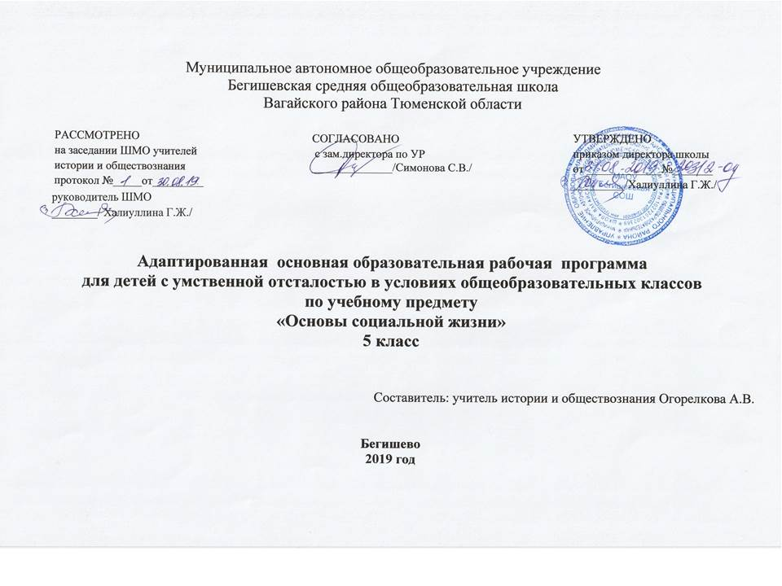
Планируемые результаты освоения учебного предмета.

Личностными результатами освоения предмета «Основы социальной жизни» являются:
- знание основных моральных норм и ориентация на их выполнение на основе их социальной необходимости;
- осознание своей национальности;
- уважение к культуре и традициям народов России и мира, чувства гордости за свою Родину;
- принятие и освоение новой социальной роли, развитие самоуважения;
- определение сильных и слабых сторон своей личности с помощью учителя;
- сформированность внутренней позиции обучающегося, принятие и освоение новой социальной роли, развитие самоуважения и способности адекватно оценивать себя и свои достижения, видеть слабые и сильные стороны своей личности;
- умение устанавливать личностный смысл;
- понимания границ того, «что я знаю», и того «что я не знаю» с помощью учителя, ставить самостоятельно цели и добиваться результатов;
- умение объяснять свои чувства и ощущения от восприятия объектов, иллюстраций, результатов трудовой деятельности;
- уважительное отношение к чужому мнению.

Предметными результатами освоения предмета «Основы социальной жизни» являются:
- знание и соблюдение правил личной гигиены;
- соблюдение и выполнение гигиенических требований к жилому помещению;
- соблюдение правил поведения в общественных местах;
- соблюдение правил техники безопасности;
- соблюдение правил дорожного движения;
- знание видов и назначения одежды и обуви;
- знание и соблюдение правил ухода за одеждой и обувью;
- знание и соблюдение правил поведения в магазине;
- знание назначения посуды и столовых приборов;
- умение заваривания чая;
- сервировка стола к завтраку.

В результате освоения предмета «Основы социальной жизни» в 5 классе обучающиеся должны:
знать:
- последовательность выполнения утреннего и вечернего туалета;
- правила охраны зрения при чтении и просмотре телевизионных передач;
- виды одежды и обуви: правила ухода за одеждой и обувью;
- санитарно-гигиенические требования к процессу приготовления пищи;
- различные меню завтрака;
- правила поведения за столом;
- правила поведения при встрече и расставании;
- почтовый адрес своего дома и школы-интерната;
- наиболее рациональный маршрут проезда до школы-интерната;
- виды магазинов и их назначение.
уметь:
- совершать утренний туалет;
- подбирать одежду, головные уборы, обувь по сезоны;
- накрывать стол с учетом конкретного меню;
- тактично и вежливо вести себя во время разговора со старшими и сверстниками;
- обучающиеся должны уметь писать адреса на почтовых открытках;
- соблюдать правила дорожного движения;
- соблюдать правила поведения в общественном транспорте (правила посадки, покупка билета, поведение в салоне и при выходе на улицу);
- соблюдать правила поведение в магазине;
- оплачивать покупку;
- выбирать продукты для приготовления завтрака с учетом конкретного меню.
владеть:
- совершать утренний и вечерний туалет в определенной последовательности;
- соблюдать правила бережного отношения к зрению при чтении, письме, просмотре телепередач;
- соблюдать правила поведения в общественных местах;
- производить сухую и влажную уборку помещений;
- строго соблюдать правила безопасной работы режущими инструментами;
- распределять кухонные принадлежности по назначению;
- использовать предметы для сервировки стола к завтраку;
- правильно заваривать чай;
- пользоваться нагревательными приборами;
- правильно сидеть за столом;
- пользоваться столовыми приборами, салфеткой;
- соблюдать правила поведения в транспорте и на улице (правила посадки, поведения в салоне и при выходе из транспорта);
- культурно вести себя с работниками торговли;
- соблюдать правила поведения в магазине;
- приготавливать бутерброды;
- приготавливать вторые блюда из вареных овощей;
- различать одежду в зависимости от назначения: повседневная, праздничная, рабочая, спортивная;
- подбирать одежду и головные уборы по сезону, в зависимости от назначения;
- сушить и чистить одежду и обувь;
- подготавливать одежду и обувь к хранению.

Содержание учебного предмета
Введение (1 ч)
Личная гигиена (4 ч)
Последовательность выполнения утреннего и вечернего туалета; правила ухода за кожей рук, ног и ногтями. Правила ухода за полостью рта; предметы личной гигиены по уходу за полостью рта; правила ухода за ушами. Правила освещенности рабочего места; правила охраны зрения при чтении, просмотре телепередач. Правила ухода за волосами; периодичность мытья головы; средства для мытья головы.

Одежда и обувь (6 ч)
Виды одежды и головных уборов, их назначение. Правила ухода за одеждой. Виды обуви и их назначение; правила ухода за кожаной обувью. Правила повседневного ухода за обувью из замши, текстиля, шерсти. Правила подготовки обуви к хранению посезонно.

Питание (10 ч)
Посуда и столовые приборы, их назначение. Значение питания в жизни и деятельности людей; правила составления рациона питания. Правила безопасной работы режущими инструментами; место приготовления пищи и его оборудование. Правила сервировки стола с учетом различных меню; чайную посуду. Способы заваривания чая. Виды блюд, не требующих тепловой обработки; виды бутербродов. Значение вторых блюд; использование механических и электробытовых приборов, для сил и времени при приготовлении пищи.

Транспорт (4 ч)
Основные виды транспортных средств, имеющихся в городе. Стоимость проезда на всех видах городского транспорта (разовый билет, проездной билет, удостоверение); порядок приобретения билетов. Правила поведения в транспорте и на улице. Транспортный и пешеходный маршрут до школы и обратно. Правила дорожного движения. Правила проезда в транспорте; правила передвижения по улице.

Жилище (2 ч)
Виды жилых помещений в городе и деревне и их различие; виды отопления в городе и селе; жилой дом, домашние помещения: зал (гостиная), спальня, кухня, ванная, прихожая; их названия, функциональное назначение. Гигиенические требования к жилому помещению; правила и последовательность проведения сухой и влажной уборки. Гигиенические требования к жилому помещению; инвентарь и виды моющих средств, используемых при уборке.

Культура поведения (3 ч)
Правила поведения в зрелищных и культурно-просветительских учреждениях. Правила поведения за столом; правила этикета.

Торговля (2 ч)
Основные виды магазинов; правила поведения в магазине. Назначение продуктовых магазинов, их отделы и содержание продукции. Специализированные продуктовые магазины. Правила покупки товаров в продовольственном магазине.
Итоговое повторение (2 ч)

Тематическое планирование

№ п\п | Наименование разделов и тем | Кол-во часов
1 | Вводный урок. Знакомство с предметом. | 1 ч
 | Личная гигиена | 4 ч
2 | Правила личной гигиены в течение дня | 1
3 | Предметы и средства личной гигиены | 1
4 | Гигиена зрения | 1
5 | Контрольная работа по теме «Личная гигиена» | 1
 | Одежда и обувь | 6 ч
6 | Виды одежды | 1
7 | Чистка одежды, сушка | 1
8 | Виды обуви | 1
9 | Чистка, хранение обуви | 1
10 | Виды головных уборов | 1
11 | Контрольная работа по теме «Одежда и обувь» | 1
 | Питание | 10 ч
12 | Значение питания в жизни человека | 1
13 | Кухонные принадлежности | 1
14 | Уход за посудой | 1
15 | Чайная посуда | 1
16 | Правила заваривания чая | 1
17 | Завтрак. Сервировка стола к завтраку | 1
18 | Нарезка хлеба, овощей | 1
19 | Приготовление бутербродов | 1
20 | Приготовление салата | 1
21 | Контрольная работа по теме «Питание» | 1
 | Транспорт | 4 ч
22 | Виды транспортных средств | 1
23 | Поведение в транспорте | 1
24 | Правила дорожного движения | 1
25 | Контрольная работа по теме «Транспорт» | 1
 | Жилище | 2 ч
26 | Виды жилых помещений | 1
27 | Почтовый адрес дома, школы | 1
 | Культура поведения | 3 ч
28 | Поведение в музее, библиотеке | 1
29 | Поведение в кино, театре | 1
30 | Поведение за столом. Правила приема пищи | 1
 | Торговля | 2 ч
31 | Основные виды магазинов. Отделы | 1
32 | Правила поведения в магазине. Порядок покупки товара | 1
33 | Итоговая контрольная работа | 1
34 | Итоговое повторение «Основы социальной жизни» | 1
 | Итого: | 34 ч

